ПАМЯТКА
для родителей о работе с сайтом bus.gov.ru
Уважаемые родители!

На сайте bus.gov.ru Вы можете оставить отзыв независимой оценки качества условий оказания услуг МКДОУ “Детский сад “Им.1 Мая”

Инструкция по работе с сайтом

- В поисковике вводите название сайта. Откроется главная страница сайта.

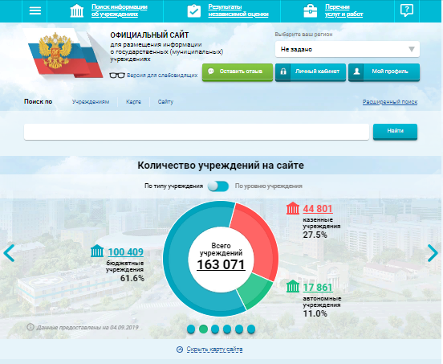

- Затем следует выбрать регион (Свердловская область).
В поисковике «Найти» вводите название образовательной организации
«Муниципальное казенное дошкольное образовательное учреждение МКДОУ«Детский сад
«Им.1 Мая».

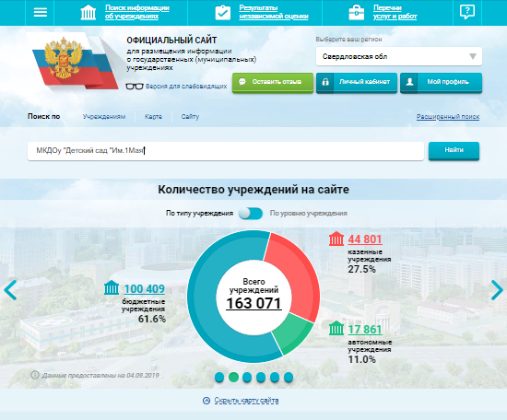

- Нажимаете на ссылку названия детского сада
На данной странице Вы можете оставить отзыв и оценить работу образовательного учреждения.

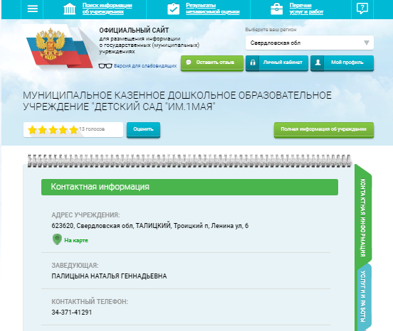

Ваше мнение очень важно для нас!

